Игры для речевого развития
ИГРАЕМ ДОМА

Эти игры позволяют преодолеть многие трудности и проблемы, получить желаемый результат в речевом развитии ребенка, развивают у детей грамматические способности, помогают узнать много нового из жизни слов, пополнить словарный запас, знания о языке. Они объединяет всех участников, развивают чувство юмора и у взрослых и у детей, дают заряд радости, помогают разрядить напряжение, переключиться с монотонного дела.

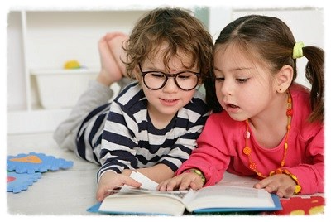
Игра с мячом «Скажи наоборот»
Зима – лето.
Жара – холод.
Правда – ложь.
Богач – бедняк.
Горький – сладкий.
Полезный – вредный…

«Волшебная палочка Словарины»
Для игры необходима "волшебная" палочка. Один конец палочки уменьшает, а другой – увеличивает.
Взрослый игрок называет слово, затем касается одного из детей палочкой. Ребенок называет данное слово либо уменьшительным, либо увеличивающим в зависимости от конца палочки, которой дотронулись до ребенка.
Дом – домик – домище
Мост – мостик – мостище
Дождь – дождик – дождище
Кот – котик – котище…

«Чей хвост, чья голова, уши?»
На большой картинке изображены спрятавшиеся за разными предметами дикие звери. Видны только части тел. Взрослый объясняет: «В лесу гуляли охотники, звери испугались и попрятались. Что увидели охотники?» Ребенок отвечает: «Охотники увидели лисью голову, заячьи уши, волчий хвост, оленьи рога, барсучий хвост и т. д.)».

«Из чего сделаны?»
Дом из кирпича - кирпичный ;
баба из снега - снежная
ложка из дерева -деревянная
ремень из кожи - кожаный
ткань из шёлка- шелковая
шарф из шерсти- шерстяной
яблочный компот из яблок —
гороховый суп из гороха —и т.п.

«Закончи предложение»
Взрослый произносит предложение, не заканчивая его: «В саду созрело много… (слив, яблок, груш и т. п.). В зоопарке живет много… (обезьян, тигров, волков и т. п.). В магазине продается много… (платьев, курток, платков и т. п.). На мебельной фабрике делают много… (стульев, столов, кресел и т. п.)».

«Повара»
На доске картинки с изображениями фруктов и овощей. «Из чего вы сварите компот?» Ответы детей: «Я сварю компот из яблок (груш, слив, персиков и т. п.)».

«Дружная семья»
Взрослый рассказывает историю о дружной семье, в которой было пятеро детей, и просит ответить, сколько в семье детских вещей, если у каждого ребенка была своя кроватка (тумбочка, подушка, полка, куртка, шуба, шапка, одеяло и т. д.). Ответы детей: «В семье было пять кроваток (тумбочек, подушек, пять пар ботинок и т. д.)».

Подготовил: учитель – логопед В.М. Бурундукова

